|  |
| --- |
|  |
| Prueba de Caja Blanca |
|  |
| ***“Catálogo Online”*** |
|  |
|  |
| **Integrantes:**  Lenin Basantes  Daniela Orellana  David López  **Fecha En proceso** |
|  |

***REST post/registerProduct***

**Código fuente:**

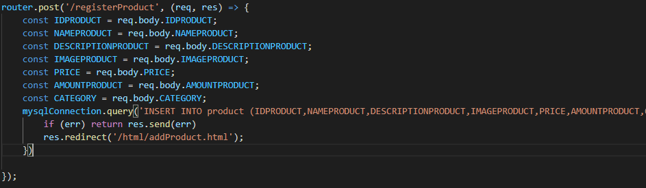

**Diagrama de flujo:**

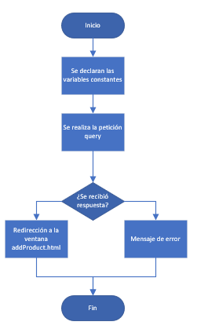

**Grafo:**

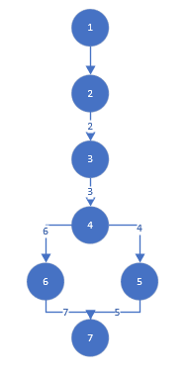

**Rutas:**

**R1:** 1,2,3,4,5,7

**R2:** 1,2,3,4,6,7

**Complejidad ciclomática:**

* V(G) = número de nodos predicados (decisiones) +1
* V(G) = 1+1 = 2
* V(G) = A-N+2
* V(G) = 7-7+2 = 2

***REST put/IdProduct***

**Código fuente:**

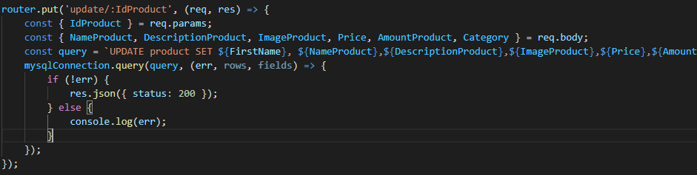

**Diagrama de flujo:**

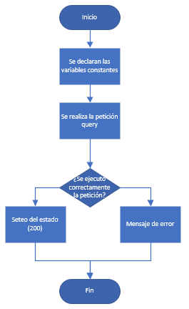

**Grafo:**

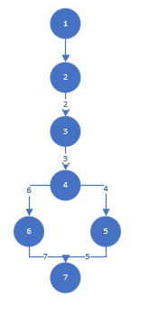

**Rutas:**

**R1:** 1,2,3,4,5,7

**R2:** 1,2,3,4,6,7

**Complejidad ciclomática:**

* V(G) = número de nodos predicados (decisiones) +1
* V(G) = 1+1 = 2
* V(G) = A-N+2
* V(G) = 7-7+2 = 2

***REST post/login***

**Código fuente:**

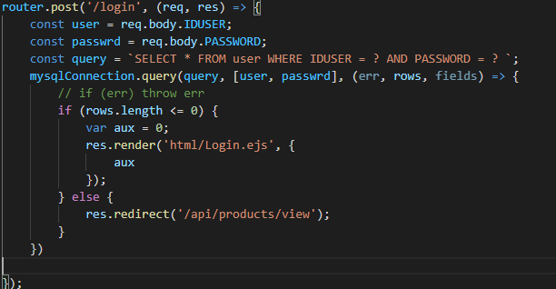

**Diagrama de flujo:**

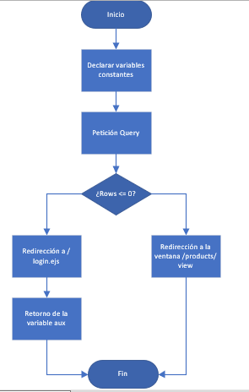

**Grafo:**

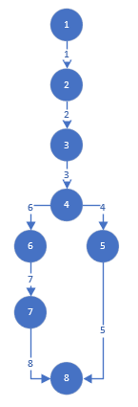

**Rutas:**

**R1:** 1,2,3,4,5,8

**R2:** 1,2,3,4,6,7,8

**Complejidad ciclomática:**

* V(G) = número de nodos predicados (decisiones) +1
* V(G) = 1+1 = 2
* V(G) = A-N+2
* V(G) = 8-8+2 = 2